S
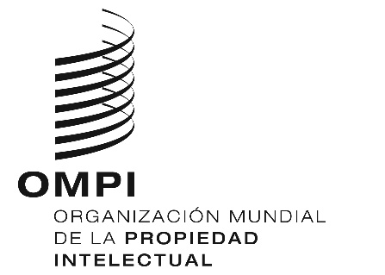
WO/GA/51/1
ORIGINAL: INGLÉS
Fecha: 28 DE JUNIO DE 2019

Asamblea General de la OMPI
Quincuagésimo primer período de sesiones (24.º ordinario)
Ginebra, 30 de septiembre a 9 de octubre de 2019
COMPOSIcIÓN DEL COMITÉ DEL PROGRAMA Y PRESUPUESTO
Documento preparado por la Secretaría
- Los miembros del Comité del Programa y Presupuesto de la OMPI (PBC) son elegidos por un período de dos años.
- En su período de sesiones de octubre de 2017, la Asamblea General de la OMPI eligió por unanimidad a los siguientes Estados en calidad de miembros del PBC para el período comprendido entre octubre de 2017 y octubre de 2019: Alemania, Angola, Argelia, Argentina, Azerbaiyán, Bangladesh, Brasil, Bulgaria, Camerún, Canadá, Chile, China, Colombia (2019), Costa Rica (2018), Ecuador, Egipto, El Salvador, Emiratos Árabes Unidos, España, Estados Unidos de América, Estonia, Etiopía, Federación de Rusia, Francia, Gabón, Grecia, Guatemala, Hungría, India, Irán (República Islámica del), Italia, Japón, Kazajstán, Kirguistán, Letonia, Lituania, Malasia, Marruecos, México, Nigeria, Omán, Panamá, Reino Unido, República Checa, República de Corea, Rumania, Singapur, Sudáfrica, Suecia, Suiza (ex officio), Tailandia, Tayikistán, Turquía, Uganda (53).
- Como el mandato de los actuales miembros del PBC vence en octubre de 2019, la Asamblea General de la OMPI debe elegir nuevos miembros para el período comprendido entre octubre de 2019 y octubre de 2021.

- Se invita a la Asamblea General de la OMPI a examinar la composición del Comité del Programa y Presupuesto para el período comprendido entre octubre de 2019 y octubre de 2021, y a tomar una decisión al respecto.

[Fin del documento]

